臺灣客家三山國王信仰現象初探
范明煥
- 前言
三山國王這種流傳於海峽兩岸的民間信仰，是源起於廣東潮州府對山嶽與靈石的一種自然信仰，由唐代之界石神（東潮西惠）至宋而為三山神；在民間鄉里流傳更多優美的關於三山祖顯靈護國救駕，保土安民的傳說故事，致使三山神信仰演變為民眾心目中的「福神」。而後歷代奉祀三山神的地域和信眾不斷擴展，與傳說故事的潤色與演變，而再成為巾山、明山、獨山三山國王：連傑、趙軒、喬俊三位神明之靈魂信仰。如此長期傳播之下，使得其廟遍佈潮汕各地，後又沿韓江、梅江、東江傳入客家系地區，所以除古潮州三邑外，信仰地區漸及於梅、惠兩州，成為這些地區兩個民系共同崇拜神祗。
明清以降，隨著粵東移民經商或外移，或紛紛「過番」到南洋，或冒風濤之險與黑水之惡渡臺發展，足跡所及，也將三山國王之香火帶至鄰近地區，另築宮廟奉祀，後來又漂洋過海，遠播至臺灣以及東南亞的馬來西亞、泰國、新加坡等國僑居地，數量早就超越粵東。
東傳臺灣的三山國王信仰，在臺灣移民史上，曾扮演過抵擋強颱庇佑信眾渡海平安的航海神，曾是治療早期墾民奇難雜症與瘟疫的醫療神；也曾是早期墾民借助來抗拒原住民逸出為害的防「番」神；長期以來也一直是農業時代庇佑信眾五穀豐登、六畜興旺的農業神。所以三山國王信仰在臺灣一直是重要的民間信仰神祇，臺灣以三山國王為主神之廟宇一直是名列前茅的，例如日人在大正8年（1919年）所作寺廟調查報告中可見全臺共有119座三山國王廟，在當時全臺主神排行榜中排名第8；至1930年日人之寺廟調查﹐以三山國王為主神之廟宇共有121座，在當時全臺主神排行榜中排名第5，光復後，依據蔡萬枝於民國49年(1960年)所作〈臺灣省寺廟教堂名稱﹑主神地址調查表〉統計顯示，當時全臺以三山國王為主神之廟宇共有124座，在當時全臺主神排行榜中排名第9，至民國60年（1971年），王世慶《臺灣省通志》卷二 人民志 宗教篇中調查當時當時全臺以三山國王為主神之廟宇共有129座，在當時全臺主神排行榜中排名第9，民國67年（1978年）林衡道《臺灣寺廟概覽》所作統計顯示，當時全臺以三山國王為主神之廟宇共有135座，在當時全臺主神排行榜中排名第9；至民國72年（1983年），仇德哉在《臺灣之寺廟與神明》所作調查統計，當時以三山國王為主神之廟宇共有135座，在當時全臺主神排行榜中排名第9；同時鉻界對三山國王之研究亦多，爭論難得也多，孰是孰非，莫衷一是，本文擬就個人在粵東及臺灣之田野經驗與相關文獻比對，試圖找出客家人信仰三山國王的現象，並試圖加以剖析，以找出深一層之原因與意義。
貳、三山國王信仰的第一個現象──三山國王是客家專屬的信仰嗎？
在過去，不管是大家的刻板印象或就一般研究者而言，這個問題之答案是對的，但近年來越來越多的研究出爐，早已推翻此論點，比較保守一些的修正為「有三山國王廟之處，表示該地歷史上曾有相當數量的客家人居住過與努力過」，但事實上不見得是那麼週延。既然三山國王不是客家專屬的信仰，則是有那些族群在奉祀信仰三山國王，筆者擬就個人兩岸田調經驗與文獻做比較，試圖找到一些較接近真相之事實。
元代翰林國史院編修的劉希孟所撰的＜潮州路明貺三山國王廟記＞，是關於三山國王最早的文字記載，其中記載有如下文句：「潮之三邑，梅惠二州，在在有祠。遠近人士，歲時走集，莫敢皇寧。」由上述這些記載，可見元朝時三山國王之信仰已傳遍潮之三邑及梅州、惠州，當時之潮州三邑是海陽、潮陽、揭陽，包含今潮州市、饒平、汕頭市（原潮陽、澄海）及揭陽市（原普寧市、揭陽縣、惠來縣），這些潮州三邑之地大都並非客鄉，而是操潮汕語系或學老話（臺灣有人稱為福佬話或閩南話）者；廟記中的梅州固然是客家人居多處，但惠州海、陸豐近海之地亦皆為操潮汕語系或學老話者居多，可見在元代三山國王信仰就非客家專屬，潮汕、惠州許多潮汕語系或學老人都是三山國王的信仰者，還有，這些地區之原住民──畲族也會是三山國王信仰的奉祀者與共同創造者。
正因為三山國王信仰是潮汕本地神中最古老而又最有影響者。其廟在潮汕各市、縣都有倣建，播及梅縣、興寧、大埔、豐順、海豐、陸豐、汕尾、惠東、臺山、東莞、佛山、福建省東山縣、廣西省昭平縣等地，其中，揭陽60座，汕頭65座，潮州25座，梅州45座，汕尾19座，汕頭市區已發現有三山國王廟30餘座……共有廟估計逾360座。它被潮人視為“社神”、“地頭神”。舊時若出生兒女或親人逝世，都得進廟向國王稟告，好比申報或登出戶口(死人須稟告後才能扛上山埋葬)。南澳島漁民在新船出海時，都把它和媽祖神香火，請到船內分別設香爐祭拜，祈求一帆風順，可見三山國王信仰早已成為這些地區三個民系共同崇拜神祗。
驗證於今日，筆者曾親自至河婆、海、陸豐、汕尾、潮州、汕頭……等處作田野調查，發現現今為潮汕語系或學老語村鎮仍有許多大大小小的三山國王廟，連明代派至福建守海防之北方士兵所居之所城，今日亦有入境隨俗之信仰者：門上貼有三山國王廟靈符，可見至今三山國王信仰並非客家專屬，因受限篇幅關係，僅擇要刊出一些照片為證；首先是汕尾市，特選符合前述三山國王被潮人視為社神、地頭神、或福神者，廟不大而簡陋，僅能稱祠，且與水仙尊王及土地公同祀（如圖一、圖二）。
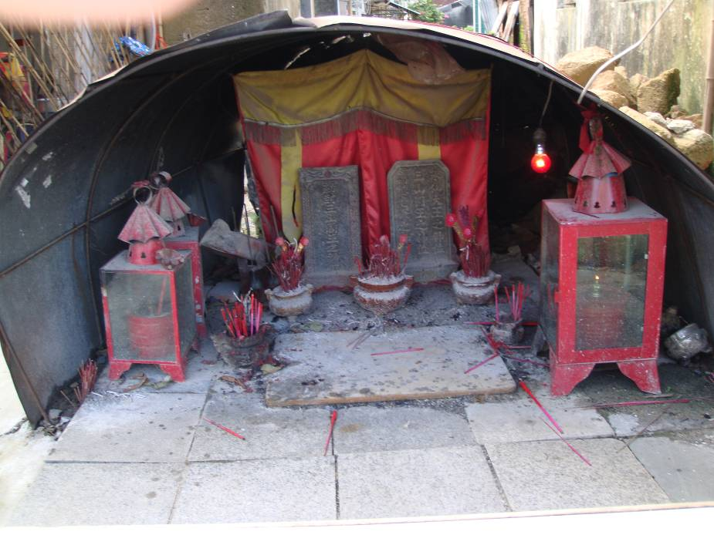
圖一：汕尾市社神型三山國王廟外觀
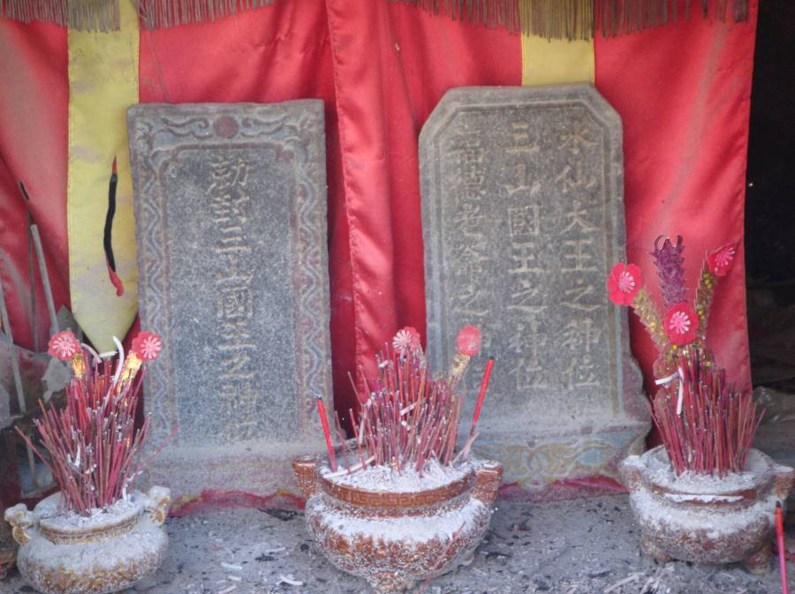
圖二：汕尾市社神型三山國王廟神位
其次是澄海著名觀光景點樟林古港，是明清時代廣東東部對外通航較大的港口之一，當時是紅頭船（廣東屬帆船）航泊的基地（廣東商船大桅杆上部及船頭均漆上红漆，故有红頭船之稱）。紅頭船在此出發，可北上滬、津、蘇、杭，南下可達安南、暹邏、馬來西亞諸地。陳文惠及陳春聲教授在《社神崇拜與社區地域關係》一文中，曾以澄海樟林三山國廟為例（如圖三），認為各社區的國王廟是社廟，是社神崇拜，其所奉祀三山國王神像如圖四，當地信眾貼在門上之三山國王靈符如圖五，塘西另一三山國王廟如圖六。
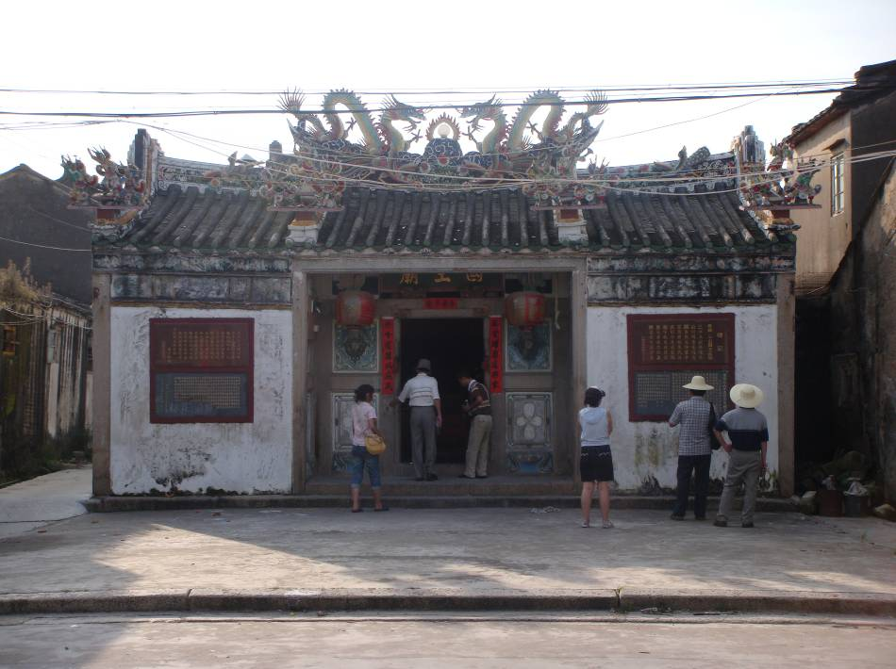
圖三：澄海樟林國王宮外貌
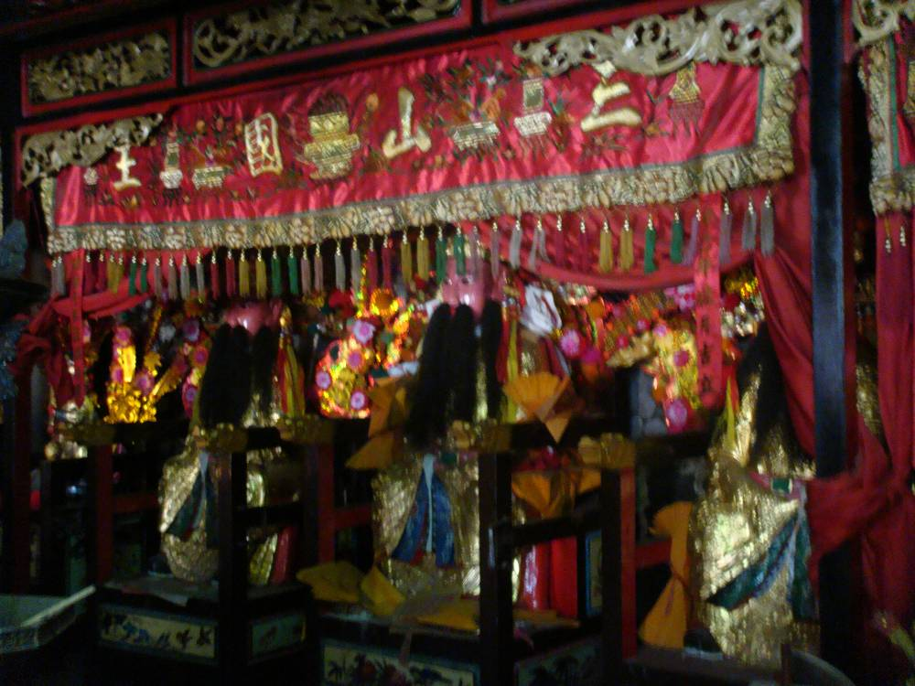
圖四：廟內奉祀三山國王神像
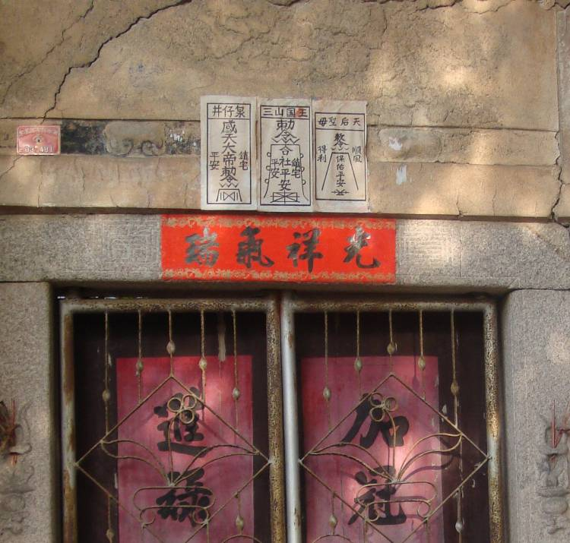
圖五：當地信眾貼在門上之三山國王靈符
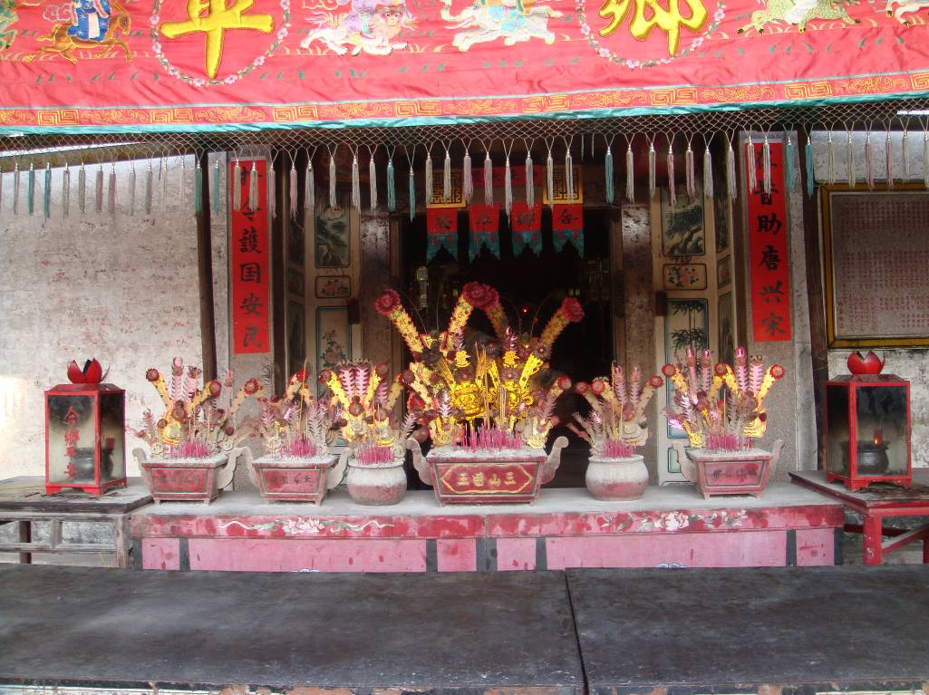
圖六：樟林另一三山國王廟
還有澄海東星鎮塘西鄉的國王宮，是每年當地遊神與花燈盛會的集合點，其廟貌如圖七：
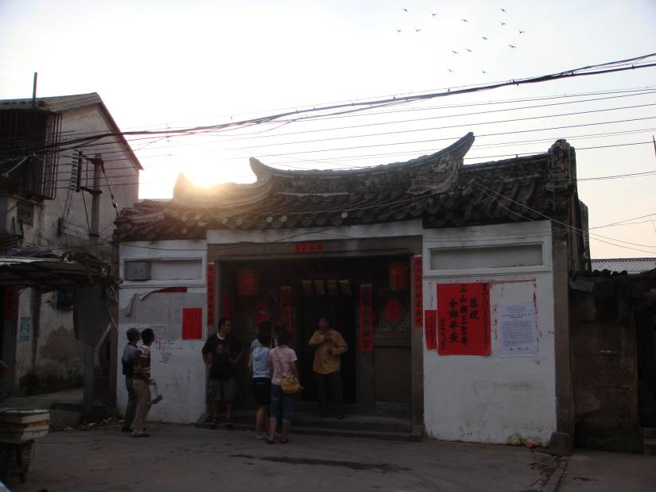
圖七：塘西鄉的國王宮
最特別的是明代衛所兵制下為防禦倭寇而建於明洪武27年（1394）之大埕所城，位於柘林灣東北方饒平縣境內之所城鎮，派駐在此之1200餘名官兵應為北方人，由留存之磨麵粉大石磨可看出來，但這些外地人也入鄉隨俗的貼上三山國王的靈符來庇佑。（如圖八）
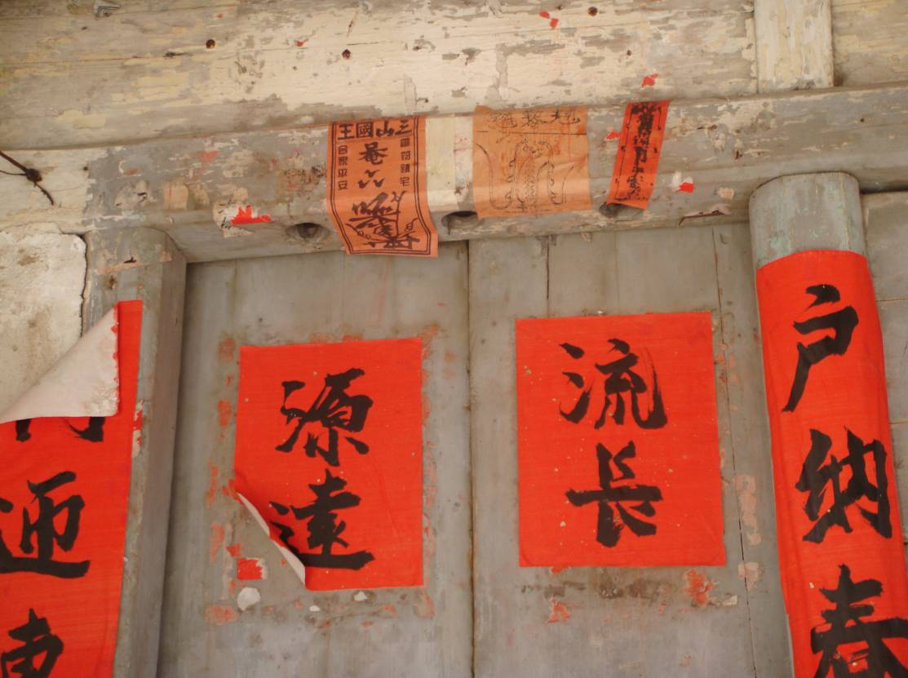
圖八：所城居民貼上三山國王的靈符來庇佑。
參、霖田祖廟之現狀與河婆迎王爺出遊的現象
一、河婆與三山：
臺灣地區大部分三山國王廟之元始祖廟皆為明清時代廣東潮州府揭揚縣霖田都河婆，最早為寨，後稱埠，今為鎮的河婆霖田祖廟。按「都」為縣內行政單位，名稱始於宋代，《宋史》〈列傳〉〈袁燮〉：「合保為都，合都為鄉，合鄉為縣」，又王安石之保甲法亦設定「十家為保，五十家為大保，十大保為都保」，都保後來亦稱都。霖田為揭揚九都之一，其司衙署於清嘉慶12年（1807年）移至河婆埠，改名河婆巡檢司，加上亦有駐軍於此，所以河婆便成為霖田都之行政中心。祖廟所在地所以名河婆，依據張肯堂編著《風雨九十年──一個馬來西亞老華人滄桑錄》所言，也是海峽兩岸許多彭姓宗親之說法為「彭姓始祖受章公妣何太，在元朝時遷居揭陽霖田都茜坑，當時曾在猪子崗沙坝（壩）唇開設囚（系旁）祭（系旁）寮并擺賣擂茶，久之成為市集。」這位何婆作生意之處經過常久之後變諧音之河婆。
1965年，中共國務院由揭陽縣劃出12個公社和1個鎮，陸豐縣劃出2個公社，成立揭西縣。因地處揭陽之西而得名。縣政府駐河婆鎮。1975年，又从普寧縣劃出貢山、湖西、四鄉三个大隊歸屬揭西縣。1992年5月1日，揭陽市成立，揭西縣隸屬揭陽市。霖田祖廟之主神三山國王即因鼎立於河婆之巾山、明山、獨山而得名，巾山俗稱金山，海拔627公尺，距河婆城東10公里（如圖九）；城南3公里有明山護衛，明山亦稱銀山標高海拔483公尺（如圖十）；城北15公里有獨山高聳，標高海拔789公尺（如圖十一）。
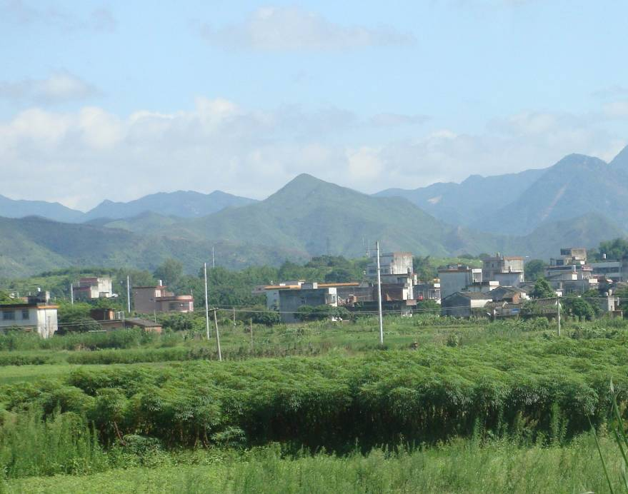
圖九：巾山（金山）
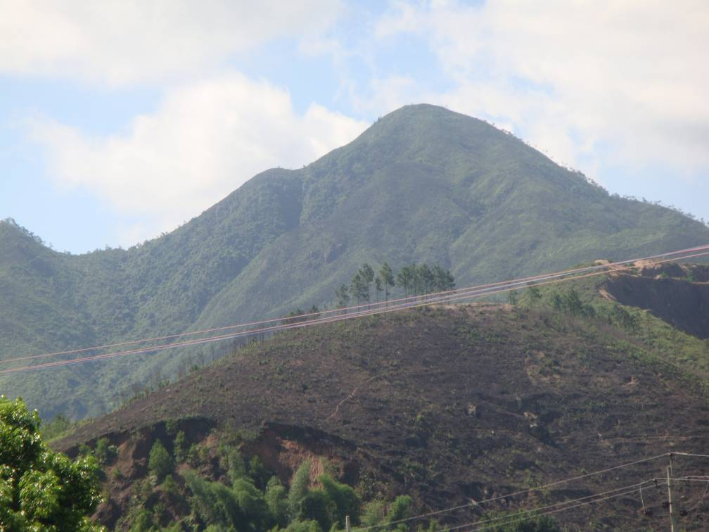
圖十：明山（銀山）
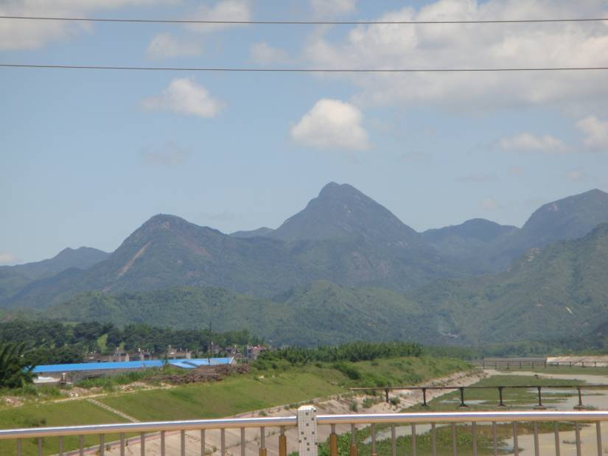
圖十一：由橫江河上看獨山
二、霖田祖廟現況
霖田祖廟在歷代重修後，至文化大革命時期遭嚴重毀壞，1984年重修完全按照清代建築各項尺寸，恢復三開間三進深的結構規模，並保持明清以來建築風格，全部覆蓋黃色琉璃瓦，地板與天井均鋪上花崗岩板材（如圖十二）。祖廟正殿神龕上，端坐三尊身穿朝服，手捧朝笏的大王、二王、三王，三王居中，大王居左，二王居右（如圖十三），世傳因三王爺法力最大，立功至偉，故受皇上賜封正位。
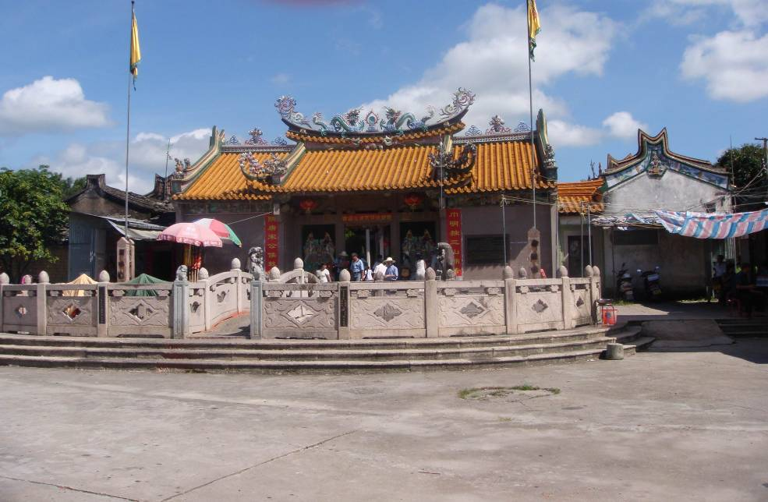
圖十二：霖田祖廟現貌
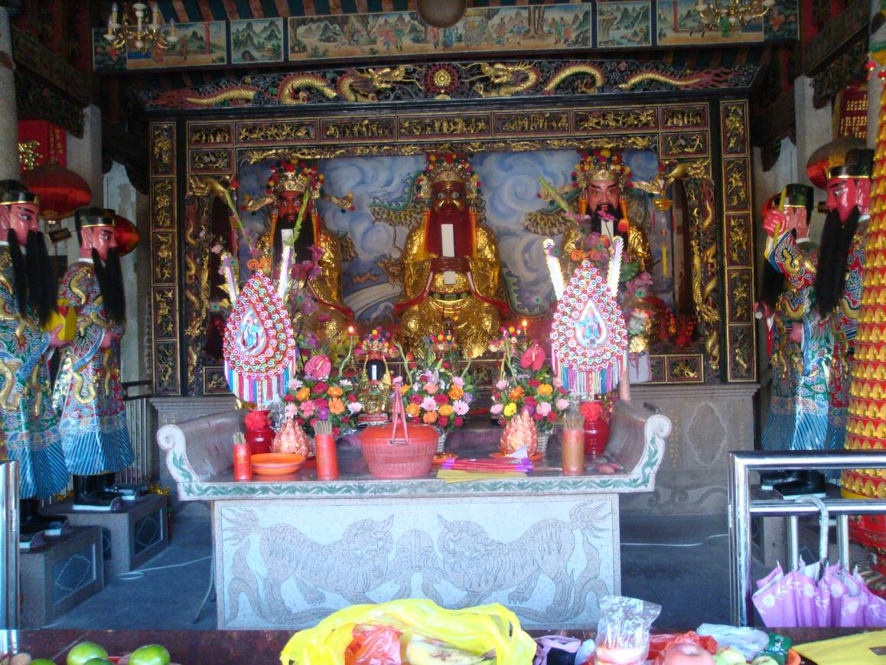
圖十三：三山國王神像
三、迎王爺出遊六約
往昔每逢農曆春節，由正月初二至二十四日，大廟爺三山國王要動身出遊六約，所謂六約即霖田都西隅有六個地區，稱為六約。其名為：象門約、獅頭約、龍潭約、員埔約、馬輅約、南山約。在河婆成為霖田都之行政中心後，其周圍七八個鎮便統稱「河婆六約」，三位王爺並不親自出巡，而市是派出文官指揮大使與武官木坑公王（俗稱指揮爺與木坑爺）兩尊木雕神像，作為祖廟之全權代表，出遊六約，巡察民情與享受人間煙火。
「指揮大使」、「木坑公王」巡遊一次的地域，可以說是三山國王的「直轄地」。這裡三四十萬人口，200多個鄉村中，雖然操客家話的佔絕大多數，但操福老話的大溪鎮等尚有二三萬人，至於沿海的潮、普、惠等地操“福老話”的信眾更多，他們世代都與客家人一起崇奉三山國王、村村寨寨建廟，香火不息，因此說明它是「潮客同尊」。這種在正月初二起以文官指揮大使與武官木坑公王作為祖廟之全權代表，出遊六約的迎神活動，在三山國王信仰傳入臺灣後已不復見。
肆、臺灣三山國王信仰現象初探
明清之際，當漢人先民渡海來臺發展之時，對自己之將來如何，其實是心懷忐忑不安的，所以隨身攜帶各種神明之香火或靈符是必要的心靈慰藉，當然各籍移民會有人選三山國王為自己之守護神，等到在臺落地生根，開基立業，並生聚相當數量丁口，以及地方積聚一定財富之後，始能選擇自身最需要之神明建廟奉祀，三百多年來，歷經各種演變後，目前全臺共有１４１座三山國王為主神之廟。
在全臺２３縣市中，１４１座三山國王廟並非均勻分布，數量最多者為宜蘭縣有２６座，其次是屏東縣有２３座，第三多為彰化縣有１７座，再來是新竹縣共有１６座，第五名則為臺中縣１４座，這些名列前茅的縣市中僅新竹縣，相對之下客家大縣的苗栗僅４座，南桃園目前已經沒有。再以地區分，高高屏為３５座，雲嘉嘉南南２１座，中中彰投３５座，桃竹竹苗為２０座，北北基為２座，整個東臺灣宜花東為２８座，由此可見三山國王是否客家人之專屬就很清楚，以下再就這些數據來分析其現象如下：
一、客家人登陸臺灣之大港口皆有建廟宇以為鄉親會館
臺南市在清代為早期移民由廈門經澎湖在鹿耳門登陸之口岸，雍正七年（一七二九年）在現在臺南市北華街三四七號建了一座三山國王廟，三山國王是潮州府的山神，是潮惠二府乃至部份漳州的地域性神祗信仰，信眾有客家人、福佬人，乃至畲族，要如何證明這座廟是客家人建的，第一個理由是這是客家人登陸後第一個落腳的地方，有會館的功能，最重要的理由是這座廟裏保存了一方乾隆五十三年（一七八八年）十一月十三日臺澎兵備道的諭告碑，這方諭告碑諭示的就是要求：
嗣後凡有粵民回籍赴廳填給照單，無論士庶人等不得留難，指索規禮，倘有玩愒經胥，敢於示禁之後復萌故智，需索病民，一經查出或被告發，定即嚴行拏究，按法重治，決不寬縱…
臺澎兵備道所以會給予勒石諭告，就是有客家人監生李學習、曾庭尚…職監賴九隆，粵民鍾國文…等呈請而批准，不得向客家人需索規禮，為難客家人的，所以可以證明這座三山國王廟是客家人建的。
同樣的，隨著客家人移民腳步的北移，其登陸港口在臺灣中部比較重要的是鹿港，無獨有偶的，客家人也在鹿港建了一座三山國王廟，廟內也留了一方「港口索捐示禁碑」，為客家人留下見證。
位於鹿港順興里中山路二七六號的三山國王廟創建起源甚早，廟內尚保存一方乾隆五十五年（一七九○年）由福建提刑按察使司管臺灣兵備道萬鍾傑給的「港口索捐示禁碑」，碑文內容是據彰化縣粵籍監生徐道○、徐○、廖霖，監生徐英和、邱子標等呈請而發給，要求鹿港廳口胥船鋪人等知悉：
嗣後凡閩粵民由鹿仔港回籍…○論士庶搭配一概不許籍端留○捐索規○倘有不法○胥敢○示禁之後復萌故智○索○民一經察出或被告○○即嚴行拏充按法重治決不寬從…
這也是應客家人要求，保護客家人免受籍端留難需索規費的，所以亦可證明這座三山國王廟也是客家人建的。
我們再回過頭來看看北部的海口大港淡水，同樣清代也有甚多客家移民出入，由於汀州府主要神佛信仰並非三山國王，所以並未如前述建三山國王廟；1823年（清道光3年）鄞山寺的建立，一方面祭神祈求庇佑，一方面成為汀州籍移民的會館。淡北的汀籍移民，藉每年農曆正月初六舉辦主神定光古佛之祭典，聯誼淡北汀籍民人，目前由江、游、胡、蘇、練、徐六姓掌管，由此看來清代汀州客帶來的地域性神佛是閩西的定光古佛，一般俗稱然燈佛、燃燈佛、燃燈太子或燃燈道人。
二、宜蘭縣三山國王廟至多，是否與「防番」有關
全宜蘭共有２６座三山國王廟，宜縣是漳州人後裔之大本營，以日人治臺期間大正１５年（１９２６年）所作臺灣漢民祖籍調查來看，客家裔移民甚少，所以此地三山國王信仰與客家無關，若以宜蘭與原住民接壤之冬山、三星、員山三鄉來看，其中冬山鄉有１０座，員山鄉有７座，三星鄉有１座，合計１８座，佔全縣數量十三分之九，冬山客籍移民後裔佔全莊一百五十四分之一（１５４００人只佔１００人），員山鄉客籍移民後裔佔全莊一百六十三之一（１６３００人只佔１００人），三星鄉客籍移民後裔佔全莊一百零一分之七（１０１００人佔７００人），既然與客家無關，最直接的聯想，因此令人懷疑是否是靠山需要以「山神」對抗「山番」，而把三山國王推上火線去對抗泰雅族而建許多廟。
三、高屏六堆地區共建１５座三山國王廟，是形勢使然
六堆中前堆麟洛、長治建１座，後堆內埔有３座三山國王廟，左堆佳冬４座、新埤２座，右堆美濃、高樹各有１座，中堆竹田有１座，先鋒堆萬巒有２座，除美濃屬高雄外皆屬屏東。六堆共有１５座三山國王廟，密度僅次於東勢及新竹縣，數量僅次於新竹縣，是形勢使然，因六堆客莊長期處於四戰之地，在其周遭之原住民為西拉雅族之鳳山八社，以及傀儡番（今排灣族與魯凱族），在清代皆以強悍著稱，與旁邊之福老人也因爭地爭水，經常處於敵對狀態，所以族群關係緊張，不得不以原鄉潮州之守護神三山國王來凝聚向心力與對抗原住民。他們有許多人在康熙年間即已來臺，當時之嘉應州尚未設立，梅州仍稱程鄉，屬潮州府，至雍正１１年（１７３３年）才設嘉應州，所以當初他們離家時仍屬潮州府，帶的香火是三山國王，需要凝聚同鄉之向心力共同對抗外族時，三山國王這原鄉的守護神便成為他們最好的選擇。
四、東勢鎮三山國王廟密度全臺最高
東勢壹鎮而有開莊王爺、慶東里泰興宮、福隆里保和宮、中嵙里保安宮、新盛里民安宮、上校栗埔永安宮等６座鎮上三山國王廟，東勢人還把三山國王信仰推向臨近之山地鄉和平，建有稍來坪與白冷兩處王爺公廟，建廟密度之高，冠於全臺，因為當地墾民當時所要面對的是清代謂之「北番」的泰雅族，也是以兇悍著稱，東勢這些最前線大埔客只好請出三山國王與太子爺為戰神以對抗泰雅族，所以三山國王廟會多不是沒有原因的。
五、桃竹苗信仰現象解析
桃、竹、苗地區按照目前現況之調查，桃園無三山國王廟，新竹縣１６座，新竹市無，苗栗縣４座，光看表相是看不出所以然來，一定要深入背景追查，才能水落石出。為何桃園南區是客家區竟然１座也無，現在沒有並不表示歷史上沒有，桃園原本有好幾座三山國王廟，可是在對抗原住民為害的任務結束後被改為跨族群信仰，沒有那麼旗幟鮮明的三官大帝廟，像三坑仔之三官大帝廟即是如此。
新竹市無很正常，因為泉州福老人後裔佔多數；新竹縣雖有１６座，事實上是集中在頭前溪中上游，竹東５座、芎林３座、橫山３座，這與在地墾戶或領導人之祖籍有關，非潮州即惠州，也與對抗原住民有關；大隘地區（北埔、峨眉、寶山）３座，其中北埔建在南埔，峨眉建在中興莊，當年原來都是金廣福之公館，所以是在劉銘傳裁隘之後才建。新埔１座、關西１座也很晚建。
新竹地區與桃園地區最多的是三官大帝廟，桃園２１座、新竹縣２０座，新竹之沿海地區有３座，鳳山溪流域有９座，其中關西即有６座，橫山２座，這與墾戶頭家有關，如果頭家是平埔族原住民，當然不能建三山國王廟來對付原住民，本地閩客關係與漢平關係良好，所以只能建「天、地、水」大家皆能皆受之三官大帝是有道理的。
至於苗栗，則與墾戶之喜好而定，三灣、獅潭、大湖一線本為「番害」嚴重之地，理應拜請三山國王幫忙抵擋才對，但大墾戶黃南球喜歡拜關爺，關公一樣可防「番」，所以都建關廟，自然不建三山國王廟，所以苗栗才會頭份２座、苗栗１座、卓蘭１座，全部４座三山國王廟而已。
伍、結論
綜合以上所言，大致可發現三山國王信仰不管在原鄉，還是在臺灣，都不會是客家人的專屬信仰。東渡來臺發展後，各籍人士也帶來三山國王信仰在臺發展，客家人在臺南（安平）、鹿港、淡水都建有會館，其中潮、嘉、惠三州人士會館則建成三山國王廟。高屏六堆客家人因族群關係緊崩，處四戰之地，所以要廣建三山國王廟以凝聚向心力與抵抗外侮；東勢人為抵抗強悍的泰雅族而建８座三山國王廟；至於桃、竹、苗地區，由於桃園南區之三山國王廟在完成階段性「防番」任務後被改變為三官廟，所以桃園無三山國王廟，新竹地區因考良族群關係與墾戶因素而多建三官廟，只有在頭前溪中上游「番害」嚴重處多建三山國王廟；苗栗近山地區則因墾戶之喜惡而決定建什麼廟，所以三山國王廟少。

參考書目：
林衡道、黃耀東，《明清臺灣碑碣選集》，臺灣省文獻會69.1
戴寶村、溫振華，《大臺北都會圈客家史》，臺北市文獻會87.6
仇德哉，《臺灣之寺廟與神明》，臺中市，臺灣省文獻會，民72
廣東省揭西縣三山祖廟管理委員會，《三山祖廟》，揭西，揭西縣三山祖廟管理委員
脫脫，《新校本宋史》，〈列傳/卷四百 列傳第一百五十九/袁燮〉，臺北，鼎文，民國64-66
貝喜聞、楊方笙主編，三山國王叢談》，潮汕歷史文化研究中心、揭西縣 三山祖廟管委會編
印，北京，國際文化出版公司出版，1999年
王世慶《台灣省通誌》卷二〈人民志宗教篇〉,台灣省文獻委員會,1971年。
林衡道編,《台灣寺廟概覽》,臺北:臺灣省文獻委員會,民67
王世慶《台灣省通誌》卷二〈人民志宗教篇〉,台灣省文獻委員會,1971年
丸井圭治郎《臺灣的宗教》下﹐臺北市﹕臺灣總督府發行﹐大正8年3月
劉枝萬，〈臺灣省寺廟教堂名稱﹑主神地址調查表〉，《臺灣文獻》11卷2期
《雲林縣東勢厝賜安宮沿革》
陳漢光，〈日據時期臺灣漢族祖籍調查〉，《臺灣文獻》２３卷１期，民６１年３月
吳國城，《山城週刊》，民國７９年１０月８日

廣東省揭西縣三山祖廟管理委員會，《三山祖廟》，揭西，揭西縣三山祖廟管理委員會，無出版年月，頁5。
廣東省揭西縣三山祖廟管理委員會，《三山祖廟》，揭西，揭西縣三山祖廟管理委員會，無出版年月，頁4。
依據《雲林縣東勢厝賜安宮沿革》記載，潮州人蔡鴻均在明崇禎末年渡海赴台途中遭遇台風，臨危之際，面禱身祀三山國王叩求神靈庇佑，果然有驚無險隨風飄泊於台島西岸，於是築茅供奉香火膜拜。
依據《雲林縣東勢厝賜安宮沿革》記載，移民們在經曆九死一生的跨海旅程抵達台灣后，又面臨墾荒早期廣泛蔓延的瘟疫的嚴重威脅。在當時的醫葯又無法有效地控制瘟疫的情況下，粵籍移民們只得借助祭拜故鄉的三山國王來減少對瘟疫的恐懼。依據雲林縣大埤鄉太和街三山國王廟沿革記載：康熙年間，太和街瘴氣未除，民眾染上流行疾病，於是祈求王爺施醫救世，罹患奇難雜症者，每求必應，依願痊愈。民眾感於神靈顯赫於是信神更篤，前來參拜者絡繹不絕。
丸井圭治郎《臺灣的宗教》下﹐臺北市﹕臺灣總督府發行﹐大正8年3月﹐頁17-18。
劉枝萬，〈臺灣省寺廟教堂名稱﹑主神地址調查表〉，《臺灣文獻》11卷2期，民49，頁51-55。
王世慶《台灣省通誌》卷二〈人民志宗教篇〉,台灣省文獻委員會,1971年。
林衡道編,《台灣寺廟概覽》,臺北:臺灣省文獻委員會,民67。
仇德哉，《臺灣之寺廟與神明》，臺中市，臺灣省文獻會，民72，頁30-376。
貝喜聞、楊方笙主編，三山國王叢談》，潮汕歷史文化研究中心、揭西縣 三山祖廟管委會編 印，北京，國際文化出版公司出版，1999年，頁73-74。
脫脫，《新校本宋史》，〈列傳/卷四百 列傳第一百五十九/袁燮〉，臺北，鼎文，民國64-66，頁12146 。
廣東省揭西縣三山祖廟管理委員會，《三山祖廟》，揭西，揭西縣三山祖廟管理委員會，無出版年月，頁1。
廣東省揭西縣三山祖廟管理委員會，《三山祖廟》，揭西，揭西縣三山祖廟管理委員會，無出版年月，頁1。
廣東省揭西縣三山祖廟管理委員會，《三山祖廟》，揭西，揭西縣三山祖廟管理委員會，頁10。
廣東省揭西縣三山祖廟管理委員會，《三山祖廟》，揭西，揭西縣三山祖廟管理委員會，頁11。
潮人網，〈揭西三山國王的歷史、現狀及其與台灣的歷史文化淵源〉，潮人論壇
仇德哉，《臺灣之寺廟與神明》，臺中市，臺灣省文獻會，民72，頁30-376修正而成。
林衡道、黃耀東，《明清臺灣碑碣選集》，臺灣省文獻會69.1，頁327。
同註20，頁151。
戴寶村、溫振華，《大臺北都會圈客家史》，臺北市文獻會87.6，頁84。
陳漢光，〈日據時期臺灣漢族祖籍調查〉，《臺灣文獻》２３卷１期，民６１年３月，頁９３。
吳國城，《山城週刊》，民國７９年１０月８日，第４版。

